Sonntag, 16. August um 10 Uhr
Stadtkirche St. Marien, Orgelmesse mit
Werken aus verschiedenen Jahrhunderten
mit Dr. Ludger Stühlmeyer (Kantor) und
Dr. Domagoj Jugovich (Orgel), Chefarzt im Klinikum Hof, ehemaliger Domorganist in
Zagreb und Kaplan Christopher Helbig.

Freitag, 4. September um 17 Uhr
Stadtkirche St. Marien,
Bernhard-Lichtenberg-Vesper mit
Dr. Ludger Stühlmeyer (Kantor & Orgel)
und Kaplan Christopher Helbig.

Mittwoch, 9. September um 20 Uhr
Stadtkirche St. Marien,
Sommernachtsgedanken mit Dekanats-
referentin Barbara Merkes (Sprecherin)
und Regionalkantor Stephan Merkes,
Wunsiedel (Orgel).

Sonntag, 13. September um 10 Uhr
Stadtkirche St. Marien, Pontifikalamt mit
S.E. Erzbischof em. Prof. Dr. Ludwig Schick, Bamberg, Kammerchor Capella Mariana,
Dr. Ludger Stühlmeyer (Ltg. & Orgel).
Ausstellung: „Holz, Metall, Wind und Himmelsklänge“ – 650 Jahre Orgeln in Hof
sowie offene Orgel und Führung zum Tag
des offenen Denkmals.

Sonntag, 20. September um 16 Uhr
Friedhofskapelle, Musik und Wort mit Instrumentalmusik und Gesängen des Hofers Nicolaus Decius in der Urfassung. Mit Stefan Illek (Sprecher), Suzanne van Oz (Chitarrone), Martin Lubenow (Regal) Céden-Cap-Sizun (Frankreich), Dr. Ludger Stühlmeyer (Gesang) und Barbara Schrenk (Orgel).

Sonntag, 27. September um 16 Uhr
Stadtkirche St. Marien, Musik und Wort zum 800. Todestag Franz von Assisis, mit Pfarrer
Prof. Dr. Jürgen Henkel (Sprecher) Selb, Jens Wilckens (Violine), Friederike Wilckens (Cello) und Dr. Ludger Stühlmeyer (Orgel).

Sonntag, 4. Oktober um 11 Uhr
St. Lorenzkirche, Gottesdienst zum Ende der ökumenischen Schöpfungsdekade. Uraufführung einer Neukomposition mit einem Text von Franz von Assisi. Lea Stühlmeyer (Gesang), Lorenzo Lucca (Violine), Bernhard Lichtenberg Chor, Barbara Schrenk und Dr. Ludger Stühlmeyer (Orgel) sowie Pfarrerin
PD Dr. habil. Verena Grüter und Gemeinde-
referentin Mechthild Fröh.
_________________________________________
Im Namen aller Mitwirkenden viel Freude beim Zuhören, Erleben und Mitmachen wünscht,
Ihr und Euer Dr. Ludger Stühlmeyer,
Stadt- und Dekanatskantor

Kirchenmusikfestival
650 Jahre Orgeln in Hof
(1376–2026)
unter der Schirmherrschaft von Staatsminister Joachim Herrmann

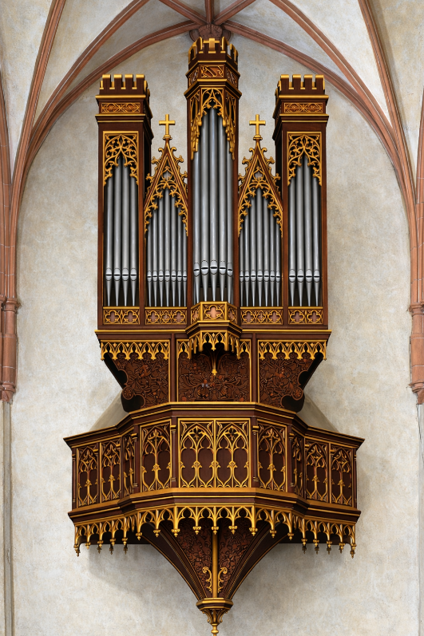
Rekonstruktion der gotischen Orgel im Kloster

Hof feiert ein besonderes Jubiläum.
Die Stadt gehört neben Nürnberg und Eichstätt
zu den frühesten nachweisbaren Orten
in Franken und Bayern mit einer Orgel.
15. April bis 31. Mai Ausstellung
„Holz, Metall, Wind und Himmelsklänge“.

Sonntag, 3. Mai 2026 um 10 Uhr
Stadtkirche St. Marien, Choralamt, Missa
de angelis (14. Jh.) und alte Hofer Musik-
handschriften (12. Jh.) mit Lea Stühlmeyer
(Kantorin), Choralschola Cantemus,
Dr. Ludger Stühlmeyer (Ltg. & Orgel)
und Dekan Andreas Seliger.

Dienstag, 5. Mai um 10 Uhr
St. Konradkirche, „Die Kirchenmaus und
das Geheimnis der klingenden Pfeifen“, eine Orgelgeschichte für Kindergartenkinder mit Pastoralreferent Sebastian König, Barbara Schrenk und Dr. Ludger Stühlmeyer.

Dienstag, 5. Mai um 18:30 Uhr
Stadtkirche St. Marien, Abendmesse mit
Musik aus der Barockzeit, anschließend
19 Uhr Soirée, marianische Gesänge
mit Christina Illmayr, Stockholm, (Flöte
& Gesang), Dr. Ludger Stühlmeyer (Orgel)
und Dekan Andreas Seliger.

Donnerstag, 14. Mai um 10 Uhr
Stadtkirche St. Marien, Festgottesdienst
mit Gesängen aus dem 9. Jh. und Musik für Violine und Orgel mit Lea Stühlmeyer
(Kantorin), Lorenzo Lucca (Violine),
Dr. Ludger Stühlmeyer (Orgel) und
Kaplan Christopher Helbig.
Samstag, 23. Mai um 18:30 Uhr
St. Konradkirche, Ökumenische Pfingstvigil
mit Dr. Ludger Stühlmeyer (Kantor & Orgel), Gemeindereferentin Mechthild Fröh und
Pfarrer Dr. Matthias Westerhoff.

Pfingstsonntag, 24. Mai um 10 Uhr
Stadtkirche St. Marien, Hochamt mit Musik
aus Romantik und Moderne mit Aki Yamamura (Sopran), Lea Stühlmeyer (Alt),
Dr. Ludger Stühlmeyer (Orgel) und
Domkapitular Martin Emge, Bamberg.

Pfingstmontag, 25. Mai
Orgelspaziergang mit Frauenkirchenkantor Matthias Grünert, Dresden
14 Uhr Stadtkirche St. Marien
Begrüßung: Dr. Ludger Stühlmeyer
15 Uhr St. Lorenzkirche
Begrüßung: Pfrin. PD Dr. habil. Verena Grüter
16:30 Uhr Krematorium
Begrüßung: Barbara Schrenk
18:00 Uhr St. Konradkirche
Begrüßung: Dr. Barbara Stühlmeyer,
anschließend Empfang und Begegnung.

Montag, 15. Juni um 19:30 Uhr
Pfarrzentrum Bernhard Lichtenberg,
Vortrag: „650 Jahre Orgeln und Orgelbau in Hof“ mit Kulturamtsleiter Fabian Riemen, Dr. Barbara
und Dr. Ludger Stühlmeyer und Martin
Kronawitter, Orgelbau Eisenbarth, Passau.
Dienstag, 23. Juni um 10 Uhr
Stadtkirche St. Marien, „Eine Reise durch
die Geschichte und Technik der Orgel“. Orgelführung für Schülerinnen und Schüler
mit Barbara Schrenk, Grazyna Skop,
Dr. Barbara und Dr. Ludger Stühlmeyer.

Mittwoch, 24. Juni um 20 Uhr
St. Konradkirche, Sommernachtsgedanken
mit Dekan Dr. Jürgen Kämpf, Schleid, Bistum Fulda (Sprecher) und Dr. Ludger Stühlmeyer (Orgel),
anschließend Johannesfeuer und gemütliches Beisammensein im Pfarrgarten.

Montag, 29. Juni um 18:30 Uhr
Stadtkirche St. Marien, Orgelmesse mit
Werken aus verschiedenen Jahrhunderten
mit Dr. Ludger Stühlmeyer (Kantor),
Dr. Dietmar Hiller, Konzerthaus Berlin (Orgel)
und Pfarrer Stefan Fleischmann.

Mittwoch, 8. Juli um 20 Uhr
Stadtkirche St. Marien,
Sommernachtsgedanken mit Kaplan
Christopher Helbig (Sprecher) und
Tomoko Cosacchi (Orgel).

Mittwoch, 12. August um 20 Uhr
Stadtkirche St. Marien,
Sommernachtsgedanken mit Eva Döhla (Sprecherin) und Dr. Ludger Stühlmeyer (Orgel).

